[一图多用？北京中日友好医院外科教研部主任Deruo Liu的论文图像完全一致，应启动原始数据核查](https://mp.weixin.qq.com/s?__biz=MzkzMDkwMTQzNw==&mid=2247484794&idx=1&sn=d5674c3d831cb97b23c050dc52ef20b0)

[白大褂宣言](javascript:void(0);)2025-05-02 08:11:42山东



点击蓝字 关注我们



2020年10月9日，北京中日友好医院Deruo Liu（刘德若）团队在 Translational Lung Cancer Research 发表题为**“ACOT11 promotes cell proliferation, migration and invasion in lung adenocarcinoma”**的文章。

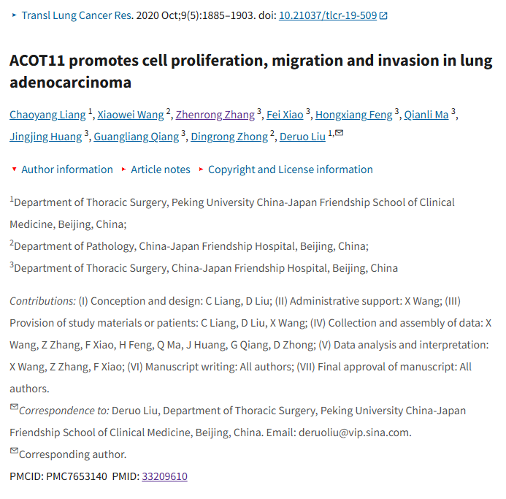



**经核查比对，文章部分实验图像存在以下重复现象：**

* **图3A和图3C：不同细胞使用重复的图像。**

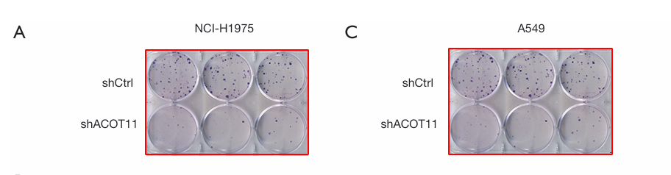

**参考信息：**

https://pmc.ncbi.nlm.nih.gov/articles/PMC7653140/